Лабораторная работа № 4

Исследование триггеров
Лабораторная работа выполняется с помощью пакета прикладных программ Electronic Workbench.
1 Цель работы:
Целью работы является экспериментальное исследование работы различных типов триггеров.
2 Краткие теоретические сведения
По логике функционирования различают триггеры типов RS, D, Т, JK и др. Кроме того, используются комбинированные триггеры, в которых совмещаются одновременно несколько типов, и триггеры со сложной входной логикой (группами входов, связанных между собой логическими зависимостями).
Общая форма условного обозначения триггеров показана на рисунке

T
S
R
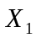
C
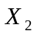
TT
S
Q Q
C

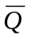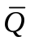
R

При этом используются следующие обозначения для входов:
S – вход установки триггера в 1;
R – вход установки триггера в 0;
T – вход триггера со счетным входом;
D – вход D – триггера;
J – вход для синхронизируемой установки состояния 1 в JK–триггере;
K– вход для синхронизируемой установки состояния 0 в JK– триггере;
С– вход синхронизации.
Если вход отмечен кружком, это означает, что действующее значение входного сигнала равно 0. Отсутствие кружка на входе С указывает на то, что входная информация заносится в триггер при единичном значении синхронизирующего сигнала (действующее значение синхронизирующего сигнала равно 1).
Основным триггером, на котором базируются все остальные триггеры является RS-триггер.

2.1 D - триггер
D-триггер имеет 1 информационный вход (D-вход). Бывают только синхронные D–триггеры. Состояние информационного входа передаётся на выход под действием синхроимпульса (вход С).
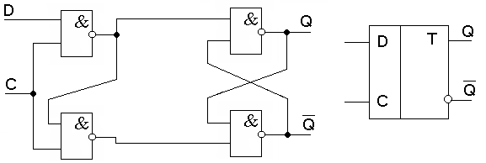
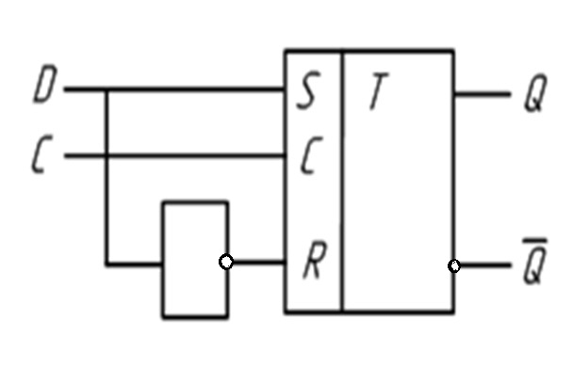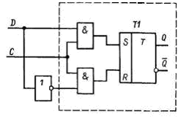
Рис. 2.1 - Схема D-триггера на основе синхронного RS-триггера

Таблица 2.1 - Таблица переходов D-триггера
C | D | Q(t) | Q(t+1) | Пояснения
0 | * | 0 | 0 | Режим хранения информации
0 | * | 1 | 1 | Режим хранения информации
1 | 0 | * | 0 | Режим записи информации
1 | 1 | * | 1 | Режим записи информации
Если на входе D - "1", то по приходу синхроимпульса Q = 1.
Если на D "0", то Q =0.
2.2 Двухтактный D - триггер
Вариант построения двухтактного D-триггера показан на рисунке 2.2а. Под действием синхросигнала информация, поступающая на вход D, принимается в RS-триггер, но на выходе Q появляется с задержкой на такт.
При этом его первая ступень представляет собой одноступенчатый D-триггер, а вторая может быть синхронным RS-триггером. Состояние D-входа передается первой ступени с приходом тактового импульса, т. е. по его переднему фронту; вторая ступень (триггер в целом) принимает состояние первой с окончанием тактового импульса, т. е. по его заднему фронту. Условное изображение двухтактного D-триггера, переключающегося перепадом 1/0 приведено на рисунке 2.2б.
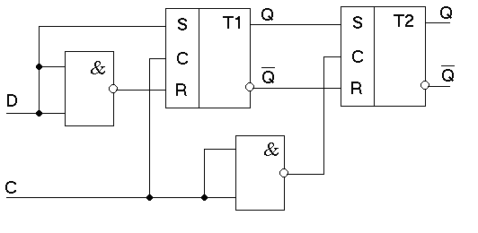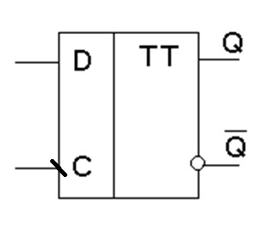
а) б)
Рис. 2.2 - Схема двухтактного D-триггера

2.4 Счётный триггер (Т-триггер)
Т-триггер имеет один счётный информационный вход. Триггер переключается каждый раз в противоположное состояние, когда на вход Т поступает управляющий сигнал.
Таблица 2.2 - Таблица переходов Т триггера
T | Q(t) | Q(t+1)
0 | 0 | 0
0 | 1 | 1
1 | 0 | 1
1 | 1 | 0
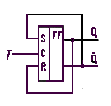
Рис. 2.3 - Схема T- триггера на основе RS- триггера

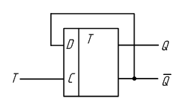
Рис. 2.4 - Схема T- триггера на основе D- триггера

2.5 Универсальный триггер (JK-триггер)
Такой триггер имеет информационные входы J и К, которые по своему влиянию аналогичны входам S и R тактируемого RS-триггера:
- при J=1, K=0 триггер по тактовому импульсу устанавливается в состояние Q=1;
- при J= 0, К=1 - переключается в состояние Q=0;
- при J=K=0 - хранит ранее принятую информацию.
Но в отличие от синхронного RS-триггера одновременное присутствие логических 1 на информационных входах не является для JK-триггера запрещённой комбинацией и приводит триггер в противоположное состояние.
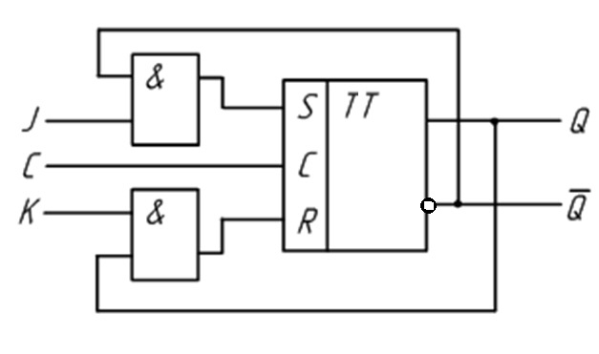
Рис. 2.6 - Схема JK триггера на основе синхронного RS триггера

Таблица 2.3 - Таблица переходов JK триггера
K | J | C | Q(t) | Q(t+1)
0 | 0 |  | 0 | 0
0 | 0 |  | 1 | 1
0 | 1 |  | 0 | 1
0 | 1 |  | 1 | 1
1 | 0 |  | 0 | 0
1 | 0 |  | 1 | 0
1 | 1 |  | 0 | 1
1 | 1 |  | 1 | 0

Символ означает cрез синхроимпульса.
2.5 Двухтактный JK- триггер
Двухступенчатый тактируемый JK-триггер приведен на рисунке 2.7. Каждая ступень такого триггера представляет собой тактируемый RS-триггер.
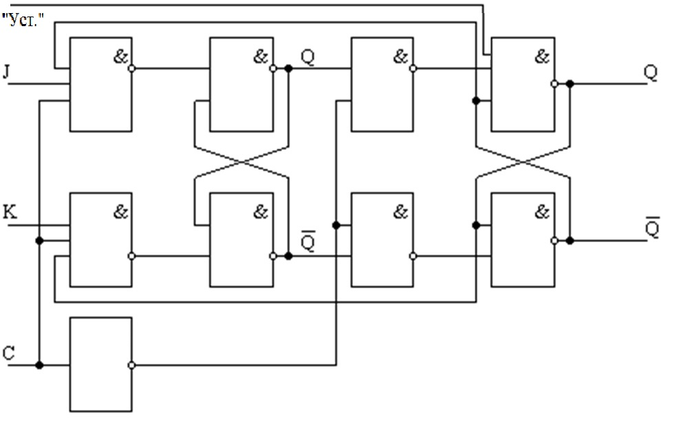
Рис. 2.7 - Двухтактный JK - триггер

В отличие от RS–триггера, здесь заведена обратная связь с выхода второй ступени, на вход первой ступени триггера. Входы J и К соответствуют входам установки в 1 и 0 триггера. Однако в отличие от RS-триггера в JK-триггере сигналы «1» могут одновременно поступить на входы J и K, при этом состояние триггера изменяется на противоположное, т. е. при J = K схема ведет себя как триггер со счетным входом. JК-триггер удобен тем, что при различных вариантах подключения его входов можно получить схемы, функционирующие как RS, D и T-триггеры.
3 Методические указания по выполнению лабораторной работы
3.1 Исследовать синхронный D- триггер.
3.1.1 Из линейки логических элементов выбрать элементарные двухвходовые элементы И–НЕ или ИЛИ–НЕ, на них построить синхронный однотактный D– триггер.
3.1.2 Из линейки логических элементов выбрать элементарные двухвходовые элементы ИЛИ–НЕ и И–НЕ, на их базе с помощью асинхронного RS–триггера построить синхронный однотактный D– триггер.
3.1.3 Из линейки логических элементов выбрать элементарные двухвходовые элементы ИЛИ–НЕ и И–НЕ, на их базе с помощью асинхронного RS–триггера построить синхронный двухтактный D– триггер.
3.1.4 Подавая на вход триггера, с помощью генератора слов, кодовую комбинации в соответствии с таблицей переходов, установить триггер в исходное состояние.
3.1.5 Проверить его работоспособность D – триггера построенного на базе простых логических элементов и на базе асинхронного RS – триггера и их соответствие таблице переходов, показаниям индикаторов и временным диаграммам логического анализатора.

3.2 Исследовать счётный триггер
3.2.1 Из линейки элементов цифровых схем выбрать два асинхронных RS-триггера, на них построить Т–триггер.
3.2.2 Из линейки элементов цифровых схем выбрать D - триггер, с его помощью построить Т– триггер.
3.2.3 Из линейки инструментов выбрать генератор слов, логический анализатор, четыре индикатора и подключить их к соответствующим входам и выходам триггера, составив, таким образом, функциональную схему для исследования его работы Т - триггера .
3.2.4 Проверить его работоспособность Т – триггера построенного на базе D – триггера и на базе асинхронного RS – триггера и их соответствие таблице переходов, показаниям индикаторов и временным диаграммам логического анализатора.

3.3 Исследовать универсальный триггер (JK-триггер)
3.3.1 Из линейки элементов цифровых схем выбрать асинхронные RS-триггеры, на этой базе с помощью простых логических элементов построить универсальный JK-триггер.
3.3.2 Проверить работоспособность JK-триггера и соответствие таблице переходов, показаниям индикаторов и временным диаграммам логического анализатора.

3.4 Исследовать двухтактный JK- триггер

3.4.1 Из линейки логических элементов выбрать элементарные двухвходовые элементы И–НЕ, на них построить синхронный двухтактный JK–триггер.
3.4.2 Подавая на вход триггера, с помощью генератора слов, кодовую комбинацию в соответствии с таблицей переходов, установить триггер в исходное состояние.
3.4.3 Проверить работоспособность двухтактного JK-триггера и соответствие таблице переходов, показаниям индикаторов и временным диаграммам логического анализатора.

4 Содержание отчёта
4.1 Цель работы.
4.2 Схемы исследования триггеров.
4.3 Привести условные графические обозначения исследуемых триггеров.
4.4 Таблица переходов исследуемых триггеров.
4.5 Выводы по каждому заданию.
5 Контрольные вопросы
5.1 Пояснить общую форму обозначения триггеров.
5.2 Начертить схему D-триггера на логических элементах "ИЛИ-НЕ" и пояснить принцип его работы.
5.3 Почему JK-триггер называется универсальным?
5.4 Пояснить по таблице переходов работу T-триггера.
5.5 Какой характерной особенностью обладает периодическая последовательность импульсов на входе T-триггера?
5.6 Каким преимуществом обладает двухступенчатый триггер.

